INTERTANKO: Việc rà phá thủy lôi tại eo biển Hormuz “chưa đủ” để khôi phục hoạt động hàng hải bình thường
Mike Schuler
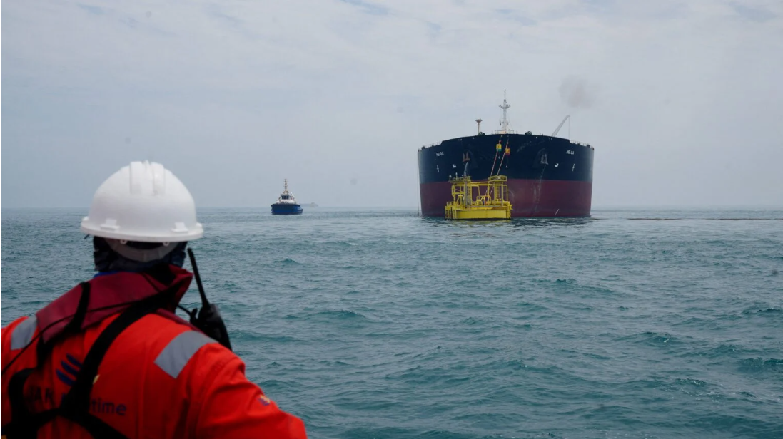
INTERTANKO cảnh báo rằng việc rà phá thủy lôi tại eo biển Hormuz “không đủ nếu chỉ thực hiện riêng lẻ” để đưa hoạt động vận tải biển thương mại trở lại bình thường, ngay cả khi tổ chức đại diện cho ngành tàu dầu hoan nghênh việc quân đội Mỹ rà phá thủy lôi khỏi các tuyến hàng hải được quốc tế công nhận.
INTERTANKO cho biết việc rà phá thủy lôi trong Hệ thống phân luồng giao thông của eo biển đã loại bỏ một mối nguy hiểm lớn luôn đe dọa hoạt động hàng hải trong nhiều tháng qua. Tuy nhiên, điều đó không đồng nghĩa với việc các tàu có thể an toàn quay trở lại tuyến hàng hải truyền thống.
“Đây là một bước tiến thực sự và chúng tôi hoan nghênh điều đó,” ông Phillip Belcher, Giám đốc Hàng hải của INTERTANKO, cho biết. “Việc rà phá các tuyến hàng hải là một điều kiện cần thiết để khôi phục hoạt động giao thông bình thường, nhưng tự nó là chưa đủ. Các hội viên của chúng tôi sẽ tiếp tục tự đưa ra quyết định về hành trình dựa trên các hướng dẫn và đánh giá rủi ro của chính họ, và trên hết là dựa trên sự an toàn của thuyền viên.”
Iran chưa đưa ra bình luận về thông báo của Mỹ và vẫn tiếp tục khẳng định rằng tàu thuyền chỉ được sử dụng hành lang phía Bắc, đi qua vùng biển của Iran. Do đó, INTERTANKO cho rằng “không thể mặc định rằng các tàu sử dụng TSS sẽ có thể đi qua mà không bị can thiệp.” Điều này khiến chủ tàu phải đối mặt với một lựa chọn khó khăn ngay cả sau nhiều tháng Mỹ tiến hành các hoạt động rà phá thủy lôi.
Tư lệnh Bộ Tư lệnh Trung tâm Mỹ (CENTCOM), Đô đốc Brad Cooper, tuần trước thông báo rằng lực lượng Mỹ đã rà phá thủy lôi khỏi TSS bằng các thợ lặn của Hải quân, lực lượng SEAL của Hải quân Mỹ và lực lượng không quân thuộc Lục quân, Hải quân, Không quân và Thủy quân lục chiến. “Đây là những tuyến hàng hải lâu đời mà tàu thuyền quốc tế đã sử dụng trong lịch sử để đi qua eo biển Hormuz,” ông Cooper nói. “Trong vài tháng qua, lực lượng của chúng tôi đã tiến hành rà phá một cách kỹ lưỡng và âm thầm để loại bỏ thủy lôi khỏi các tuyến này.” Thông báo của ông Cooper được đưa ra sau tuyên bố trước đó của Tổng thống Donald Trump rằng tất cả thủy lôi trong vùng biển quốc tế của eo biển đã được loại bỏ hoặc kích nổ.
Joint Maritime Information Center (JMIC) vẫn tiếp tục cảnh báo về khả năng xuất hiện các thủy lôi trôi dạt hoặc chưa được đánh dấu trên hải đồ ở trong và xung quanh TSS, trong khi các hoạt động khảo sát và rà phá thủy lôi vẫn đang được tiến hành tại những khu vực khác của eo biển này.
Thủy lôi cũng chỉ là một phần của mối đe dọa. INTERTANKO cho biết Iran vẫn tiếp tục tấn công tàu thuyền trên tuyến phía Nam ngoài khơi Oman, trong khi các cuộc tấn công bổ sung nhằm vào những tàu sử dụng tuyến này đã bị lực lượng Mỹ đánh chặn.
Hôm Chủ nhật, CENTCOM cũng bác bỏ tuyên bố của Lực lượng Vệ binh Cách mạng Hồi giáo Iran (IRGC) rằng một tàu siêu chở dầu sử dụng tuyến phía Nam đã va phải hai quả thủy lôi và phải dừng lại hoàn toàn. CENTCOM khẳng định tuyên bố này là “SAI”, cho biết không có tàu nào va phải thủy lôi trong eo biển và cáo buộc IRGC sử dụng thông tin sai lệch nhằm đe dọa, gây tâm lý sợ hãi đối với hoạt động vận tải biển thương mại.
Tuyến phía Bắc cũng có những vấn đề riêng
Tuyến thay thế phía Bắc cũng đi kèm với những phức tạp riêng. Tháng trước, Bộ Tài chính Mỹ cảnh báo các chủ tàu và nhà cung cấp dịch vụ hàng hải không giao dịch với ba tổ chức có liên hệ với Iran và đang chịu lệnh trừng phạt. Các tổ chức này bị cáo buộc yêu cầu các khoản thanh toán để bảo đảm tàu được đi qua an toàn eo biển Hormuz, gồm:
- Persian Gulf Strait Authority
- Persian Gulf Marine Insurance Company
- Hormuz Safe Marine Services Authority
Cảnh báo yêu cầu các công ty hàng hải tăng cường cẩn trọng, trong đó bao gồm kiểm tra kế hoạch hành trình để xác định xem tàu đã đi vào lãnh hải Iran hay chưa, đồng thời hỏi các đối tác liên quan liệu có khoản phí “bảo đảm an toàn hành trình” nào được thanh toán hay các dịch vụ của Iran có được sử dụng hay không.
INTERTANKO cho rằng TSS được quốc tế công nhận cuối cùng vẫn nên được khôi phục thành tuyến hàng hải chính thức cho vận tải thương mại một khi tình hình an ninh tổng thể đã ổn định.
Tuy nhiên, đối với các chủ tàu, việc rà phá thủy lôi mới chỉ giải quyết được một phần vấn đề. Câu hỏi lớn hơn vẫn là liệu các tàu có thể sử dụng các tuyến hàng hải truyền thống mà không bị tấn công hoặc bị can thiệp dưới bất kỳ hình thức nào hay không.
--------------------------------------------

